Data Pueblos

Los pueblos indígenas representan más del [6% de la población mundial](https://www.bancomundial.org/es/topic/indigenouspeoples). Según la Organización Internacional del Trabajo (OIT) se consideran [pueblos indígenas](https://www.ilo.org/dyn/normlex/es/f?p=NORMLEXPUB:12100:0::NO::P12100_INSTRUMENT_ID:312314) “por el hecho de descender de poblaciones que habitaban en el país o en una región geográfica a la que pertenece el país en la época de la conquista o la colonización o del establecimiento de las actuales fronteras estatales y que, cualquiera que sea su situación jurídica, conservan todas sus propias instituciones sociales, económicas, culturales y políticas, o parte de ellas”.

Para la comunidad académica y científica, tener datos que sean de fácil compresión y que integren otros datos ha representado un desafío, sin embargo, hoy queremos presentarte nuestro producto Data Pueblos, que ha sido nuestro primer acercamiento con los pueblos originarios de Guatemala y que representa una muestra del trabajo que podemos realizar.

El Data Pueblo tiene como objetivo facilitar la visualización y sistematización de información vinculada a los pueblos indígenas. Actualmente se encuentra una versión liberada para los [Pueblos de Guatemala](https://dataintelligence.store/collections/datapueblos/products/pueblos-de-guatemala) al cuál puedes acceder gratuitamente con tan sólo registrarte. Este Data presenta información vinculada a la demografía de los pueblos indígenas de Guatemala.

Adicionalmente, como productos dentro de la colección de Data Pueblos, Data Intelligence ha elaborado el mapa de pueblos indígenas y comunidades lingüísticas de Guatemala y Data especial para cada comunidad lingüística de Guatemala.

A continuación, se presentan 5 datos que podrás encontrar en nuestra colección:

1. Guatemala es un país multicultural y plurilingüe. Coexisten 24 pueblos indígenas, constituidos por 22 pueblos Mayas, el pueblo Xinka y el pueblo Garífuna. [Según el Censo 2018](https://www.censopoblacion.gt/mapas) todos ellos conforman el 43,75% de la población total del país. Además de estos pueblos, existe el pueblo Ladino, las poblaciones extranjeras y afrodescendientes. Los pueblos indígenas, conservan sus propias formas de vida, a partir de una relación estrecha con la Madre Tierra, por medio de la práctica de la agricultura, las actividades en el bosque y las montañas. Esta relación es fortalecida por su cosmovisión y sabiduría al manejar sosteniblemente sus recursos naturales[1].
2. Guatemala, según [el Censo 2018](https://www.censopoblacion.gt/mapas), tiene una población de [14.901.286 habitantes](https://dataintelligence.store/collections/datapueblos), de los cuales el 6.207.503 (41,66%) se autoidentifican pertenecientes al pueblo Maya; 264.167 (1,77%) pertenecientes al pueblo Xinka y 19.529 (0,13%) pertenecientes al pueblo Garífuna.

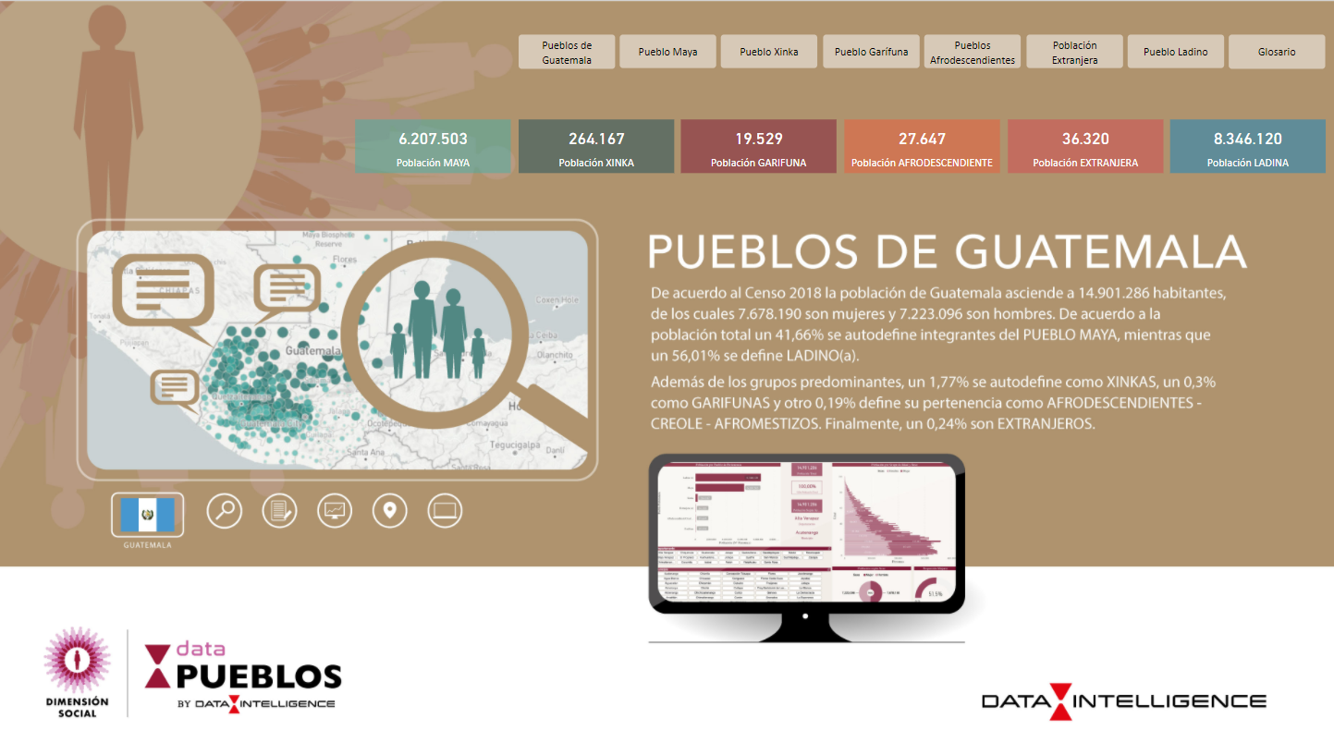

1. Al año 2018, la población Maya se distribuía en los 22 departamentos y en los 340 municipios de Guatemala. El departamento y municipios que lideran el ranking con mayor población Maya es el Departamento de Alta Verapaz (1.129.369) y sus municipios San Pedro Carchá y Cobán, con 227.929 y 181.344 habitantes maya respectivamente. En tercer lugar, se ubica el municipio de Chichicastenango, departamento de Quiché, con 139.900 habitantes del pueblo Maya.

Del total de habitantes Maya el 51,6% son mujeres.

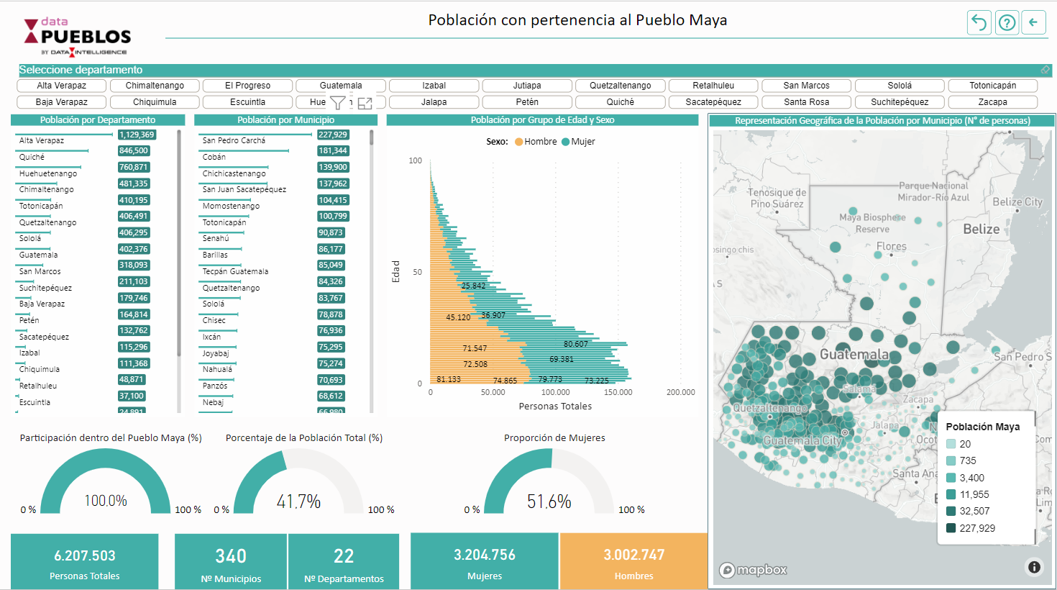

1. Al año 2018, la población Xinca se distribuía en los 22 departamentos, pero sólo con presencia en 266 municipios de Guatemala. El departamento con mayor cantidad de habitantes pertenecientes al pueblo Xinca es Jalapa con 108.529 siendo el municipio del mismo nombre el que lidera el ranking de habitantes Xincas con 78.167 y de este mismo departamento el municipio de San Carlos Alzatate tiene el tercer lugar, con 17.494 habitantes. En segundo lugar, se encuentra el municipio Jutiapa, perteneciente al departamento del mismo nombre, con 50.320 habitantes del pueblo Xinca.

Del total de habitantes Xinka el 50,9% son mujeres.

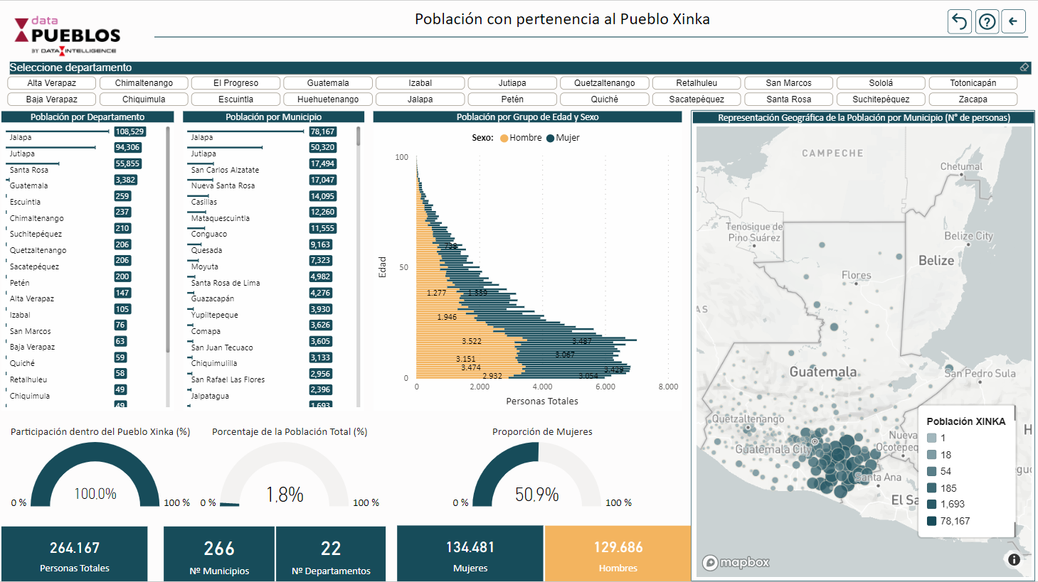

1. Al año 2018, la población Garífuna se distribuía en los 22 departamentos, con presencia en 338 municipios de Guatemala. El departamento con mayor cantidad de habitantes pertenecientes al pueblo Garífuna es Guatemala con 4.583. El municipio que lidera el ranking de habitantes Garífuna es Livingston, departamento de Izabal, con 1.675 habitantes. En segundo lugar, el municipio de Guatemala, departamento del mismo nombre, con 1.648 habitantes y en tercer lugar, se encuentra el municipio Puerto Barrios, también del departamento de Izabal, con 1.148 habitantes del pueblo Garífuna.

Del total de habitantes Garífuna el 52,2% son mujeres.

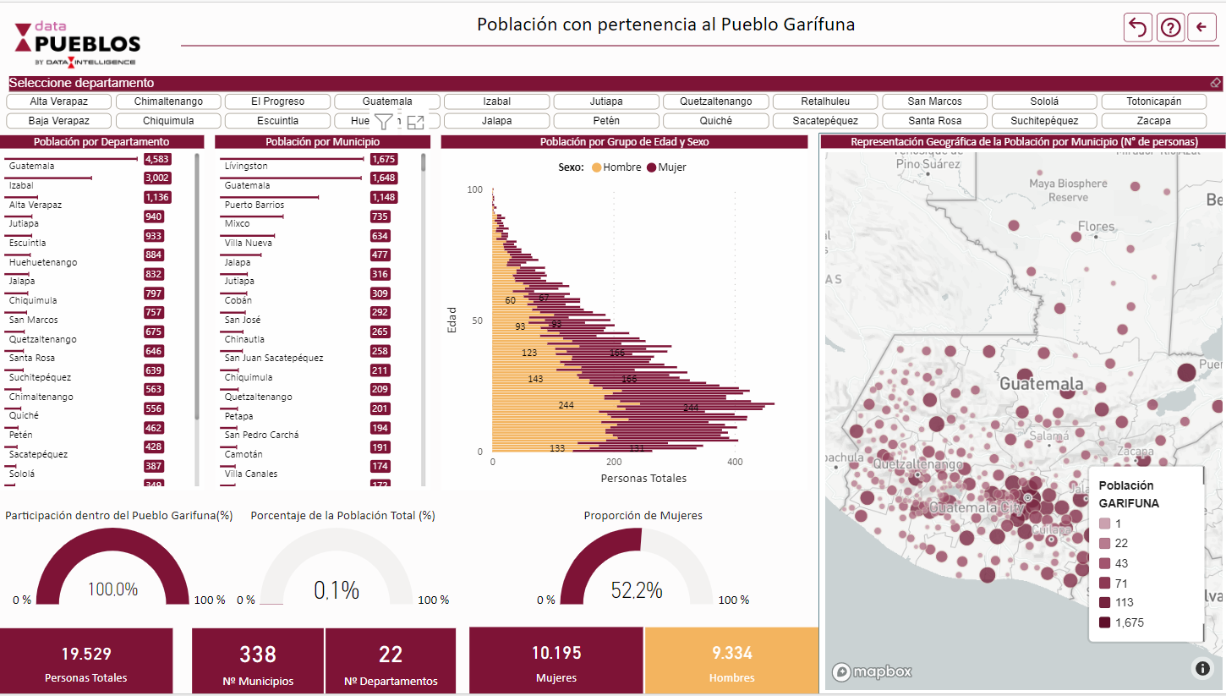

1. Camey (2018). Los conocimientos Ancestrales y Prácticas Tradicionales Forestales del Pueblo Maya de Guatemala. Pag 9-10